Приложение № 2
к положению о проведении
XXIV Всероссийского фестиваля авторской песни
«ГРИНЛАНДИЯ – 2016»

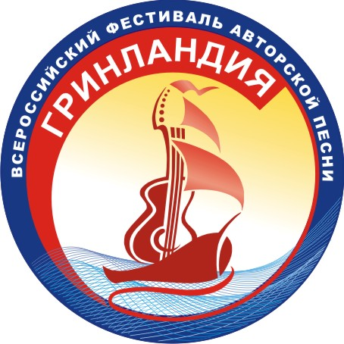 | ЗАЯВКА НА УЧАСТИЕ  в XXIV Всероссийском фестивале авторской песни  «ГРИНЛАНДИЯ-2016»  08-10 июля 2016 г.
Данные об участниках
Название организации (клуба, организации, учебного заведения и пр.)
Руководитель (капитан) команды
Количество участников (представителей)
Ф.И.О. участника, возраст
Дата и время прибытия на фестиваль
Участие в музыкальных конкурсах, фестивалях, награды, место

Участие в конкурсах (отметить) | Репертуар (не более 2-х произведений) | Указать номинацию:  *Автор слов и музыки  *Автор музыки  *Автор слов  *Исполнитель  *Дуэт-ансамбль
* Общий конкурс авторской песни | 1.
* Общий конкурс авторской песни | 2.
* Военно-патриотический конкурс «Традициям отцов и дедов верны…» | 1.
 | 2.
* Мастерская детского и семейного творчества «Пусть всегда будет солнце!» | 1.
 | 2.
* Поэтический конкурс «Романтики дальних дорог» | 1.
* Поэтический конкурс «Романтики дальних дорог» | 2.
* Мастерская Михаила Трегера | 1.
* Мастерская Михаила Трегера | 2.
(Приложить тексты заявленных произведений)

Контактная информация
Республика, край, область, район
Город, село, деревня
Контактный телефон
e-mail
610000, г. Киров, ул. Ленина, 80 – НФ «Вятка XXI век» Оргкомитет «Гринландия»
сайт: www.grinlandia.ru
эл.почта: grinlandia-kirov@mail.ru
тел. +7(8332) 38-60-17
тел/факс: +7(8332) 38-60-14

